Lab 4a Quản trị tài khoản người dùng, nhóm người dùng

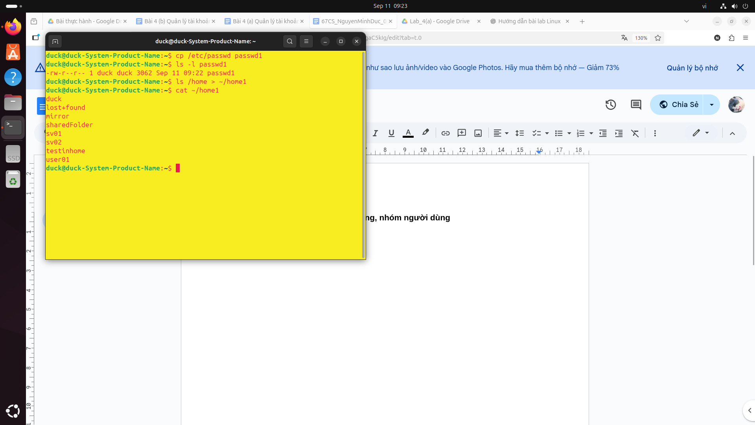
1.

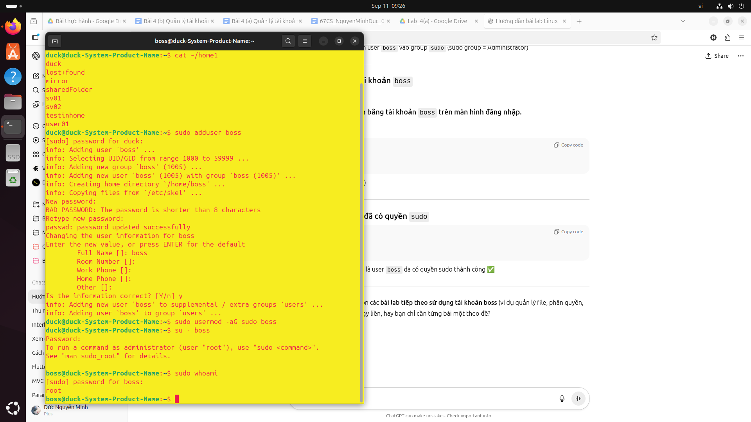
2.

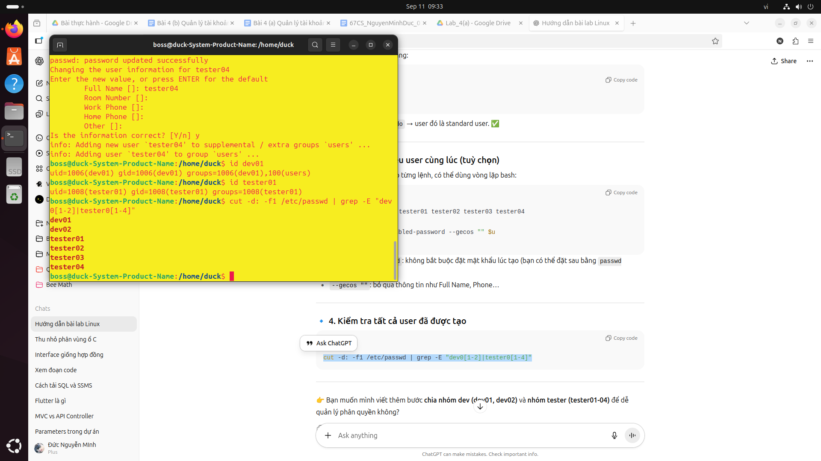
3.

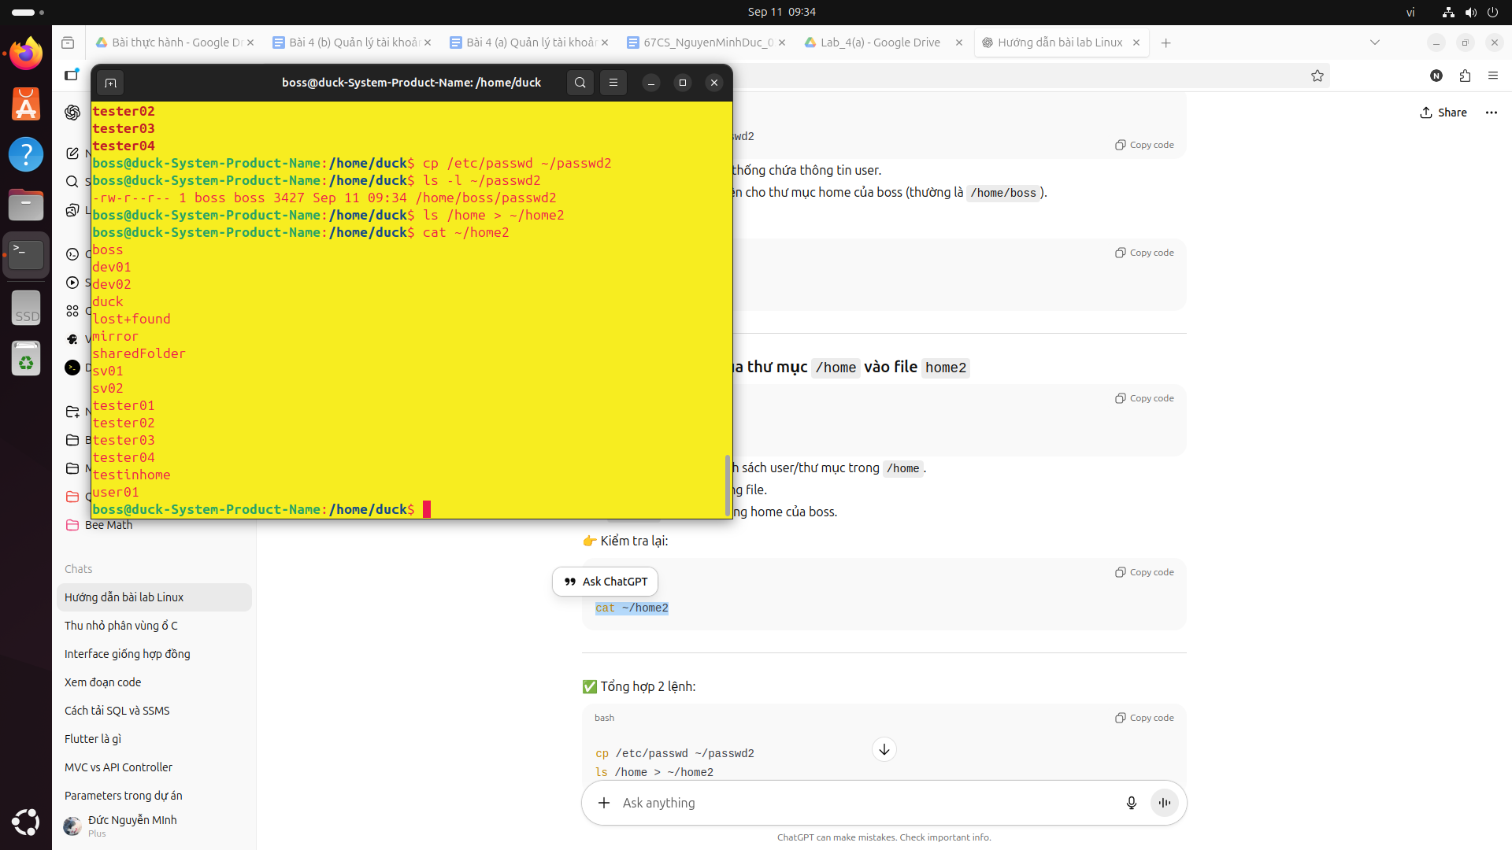
4.

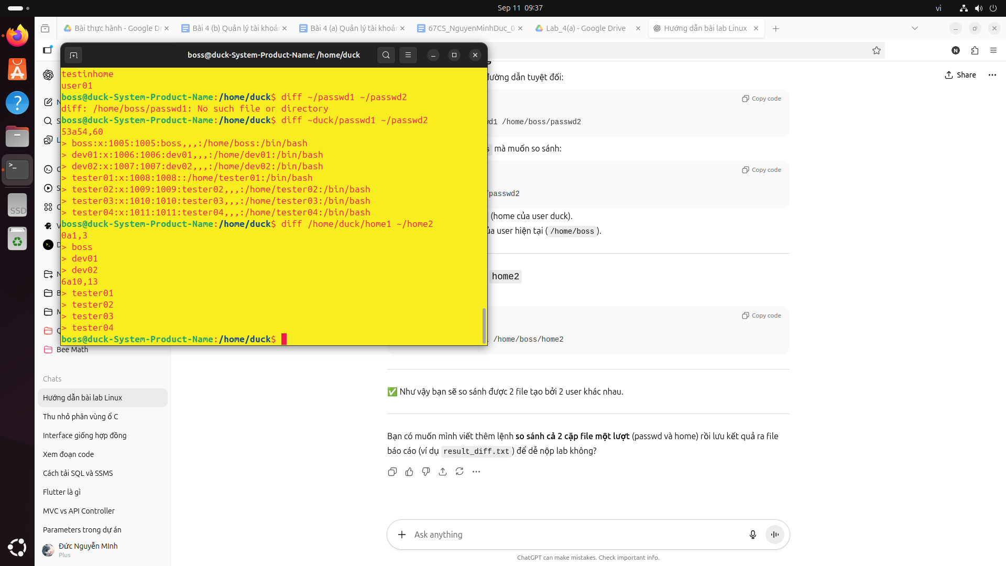
5.

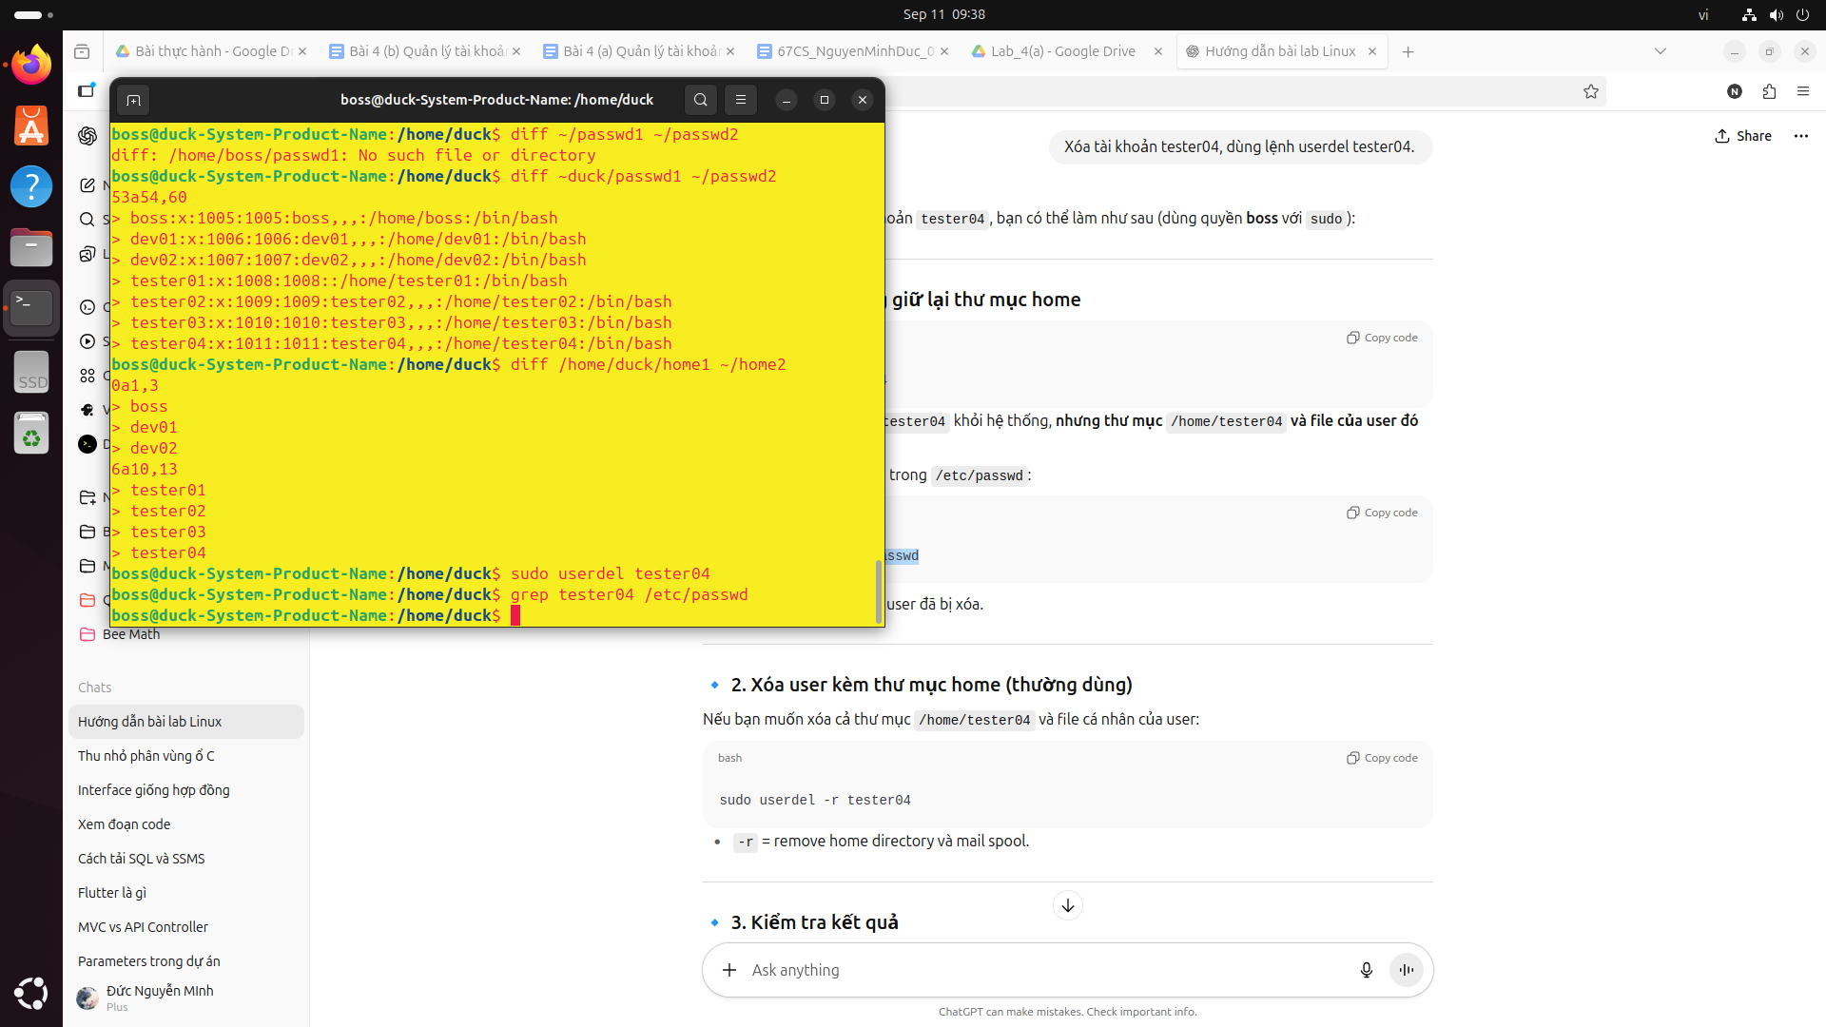
6.

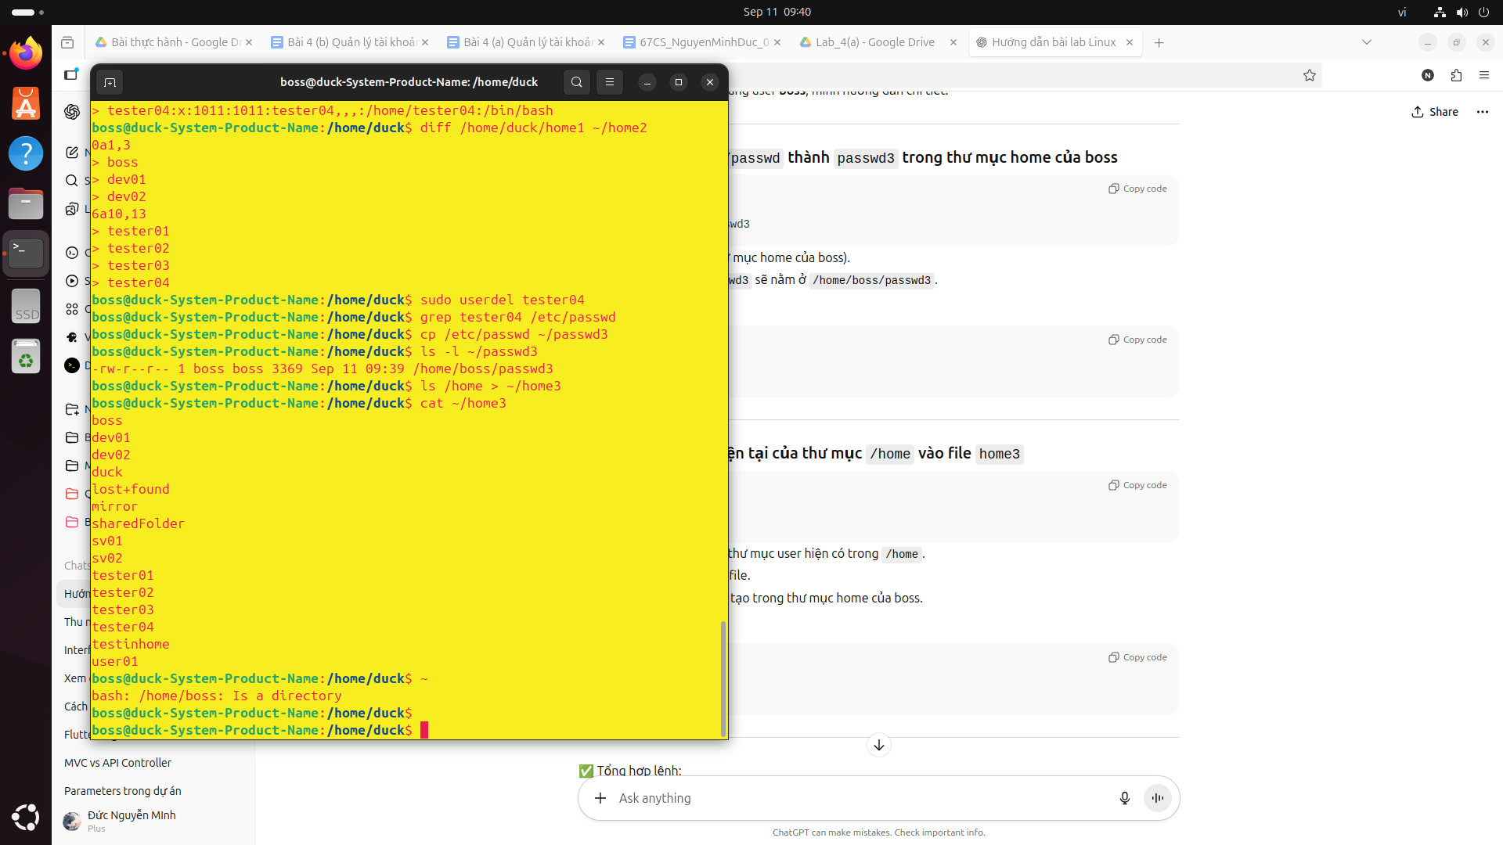
7.

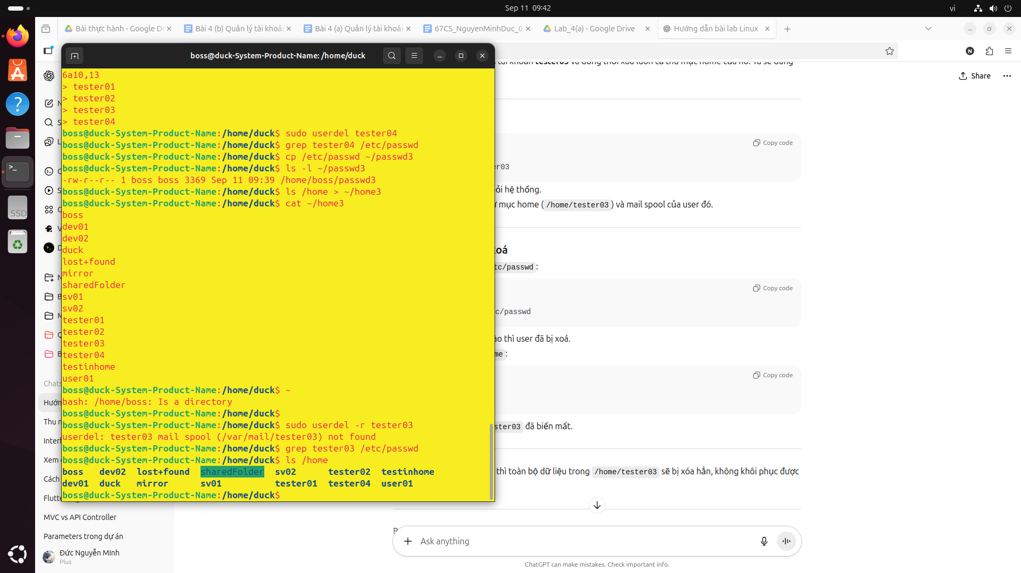
8.

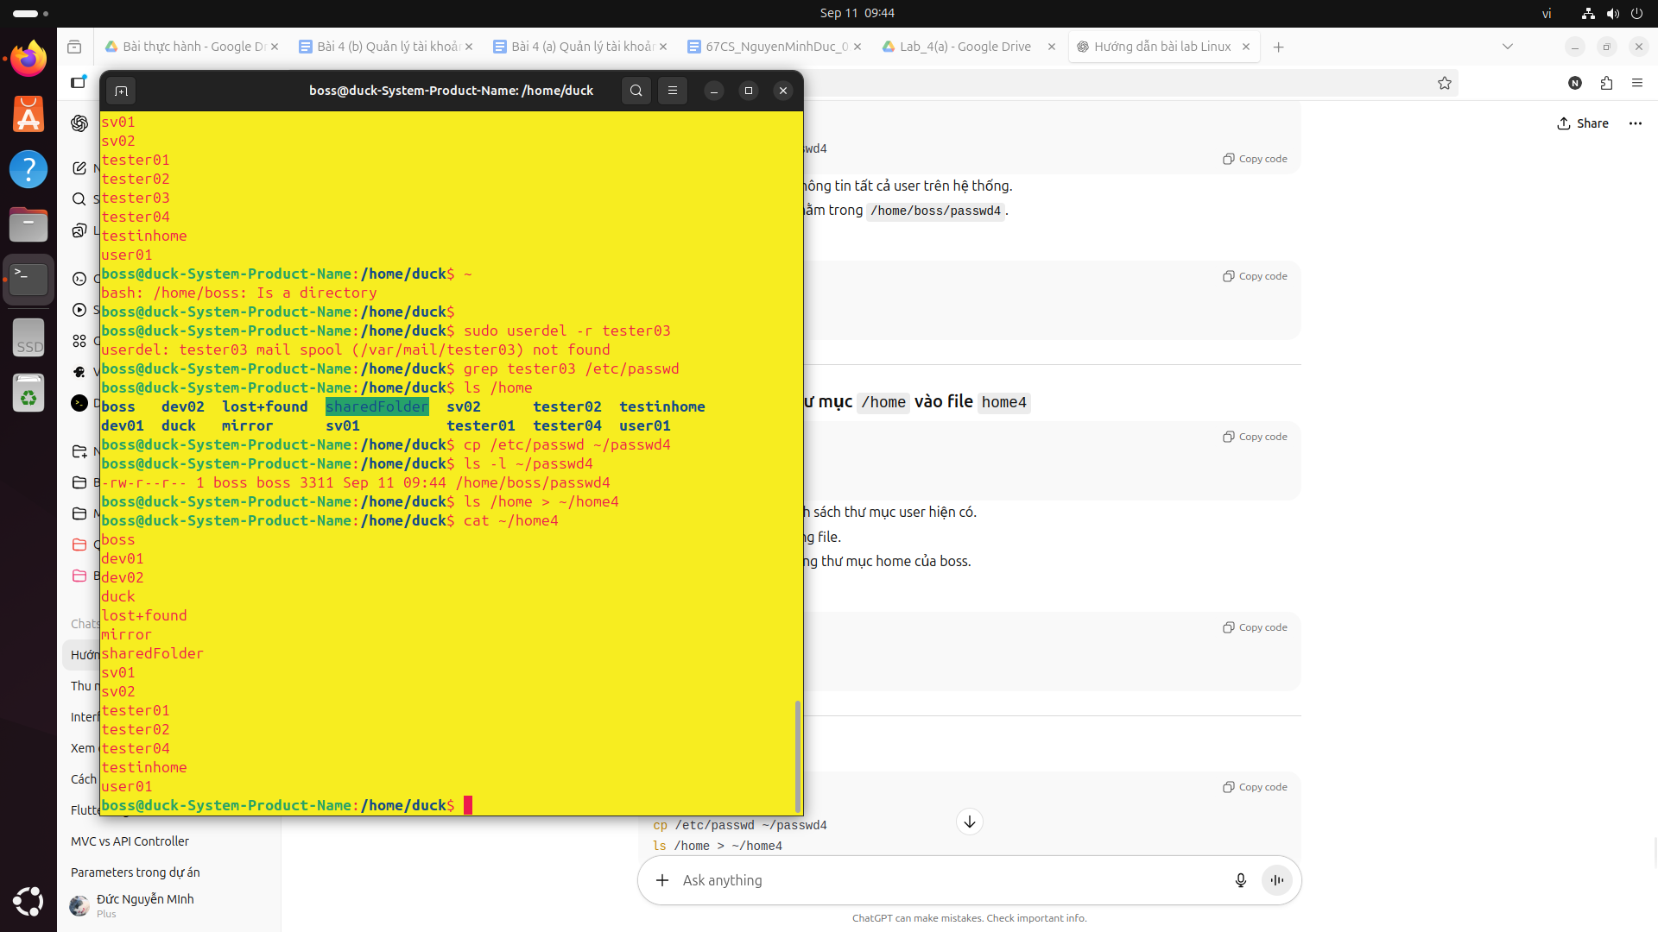
9.

10.
1. userdel username

Xoá user khỏi hệ thống (xóa dòng trong /etc/passwd, /etc/shadow, /etc/group nếu liên quan).
Giữ lại thư mục home của user (/home/username) và các file cá nhân trong đó.
File do user sở hữu trong các thư mục khác (ví dụ /var/www, /tmp) vẫn còn nguyên và vẫn mang UID/GID cũ.
→ Sau lệnh này, nếu bạn gõ ls /home, vẫn sẽ thấy thư mục tester04.
2. userdel -r username
Xoá user khỏi hệ thống (giống như trên).
Xoá luôn thư mục home của user đó (/home/username) và mail spool (thư mục mail trong /var/mail/username).
File do user sở hữu ở các thư mục khác vẫn còn, nhưng UID của chủ sở hữu sẽ thành “không tên” (vì user đã biến mất).
→ Sau lệnh này, nếu bạn gõ ls /home, thư mục tester03 biến mất.
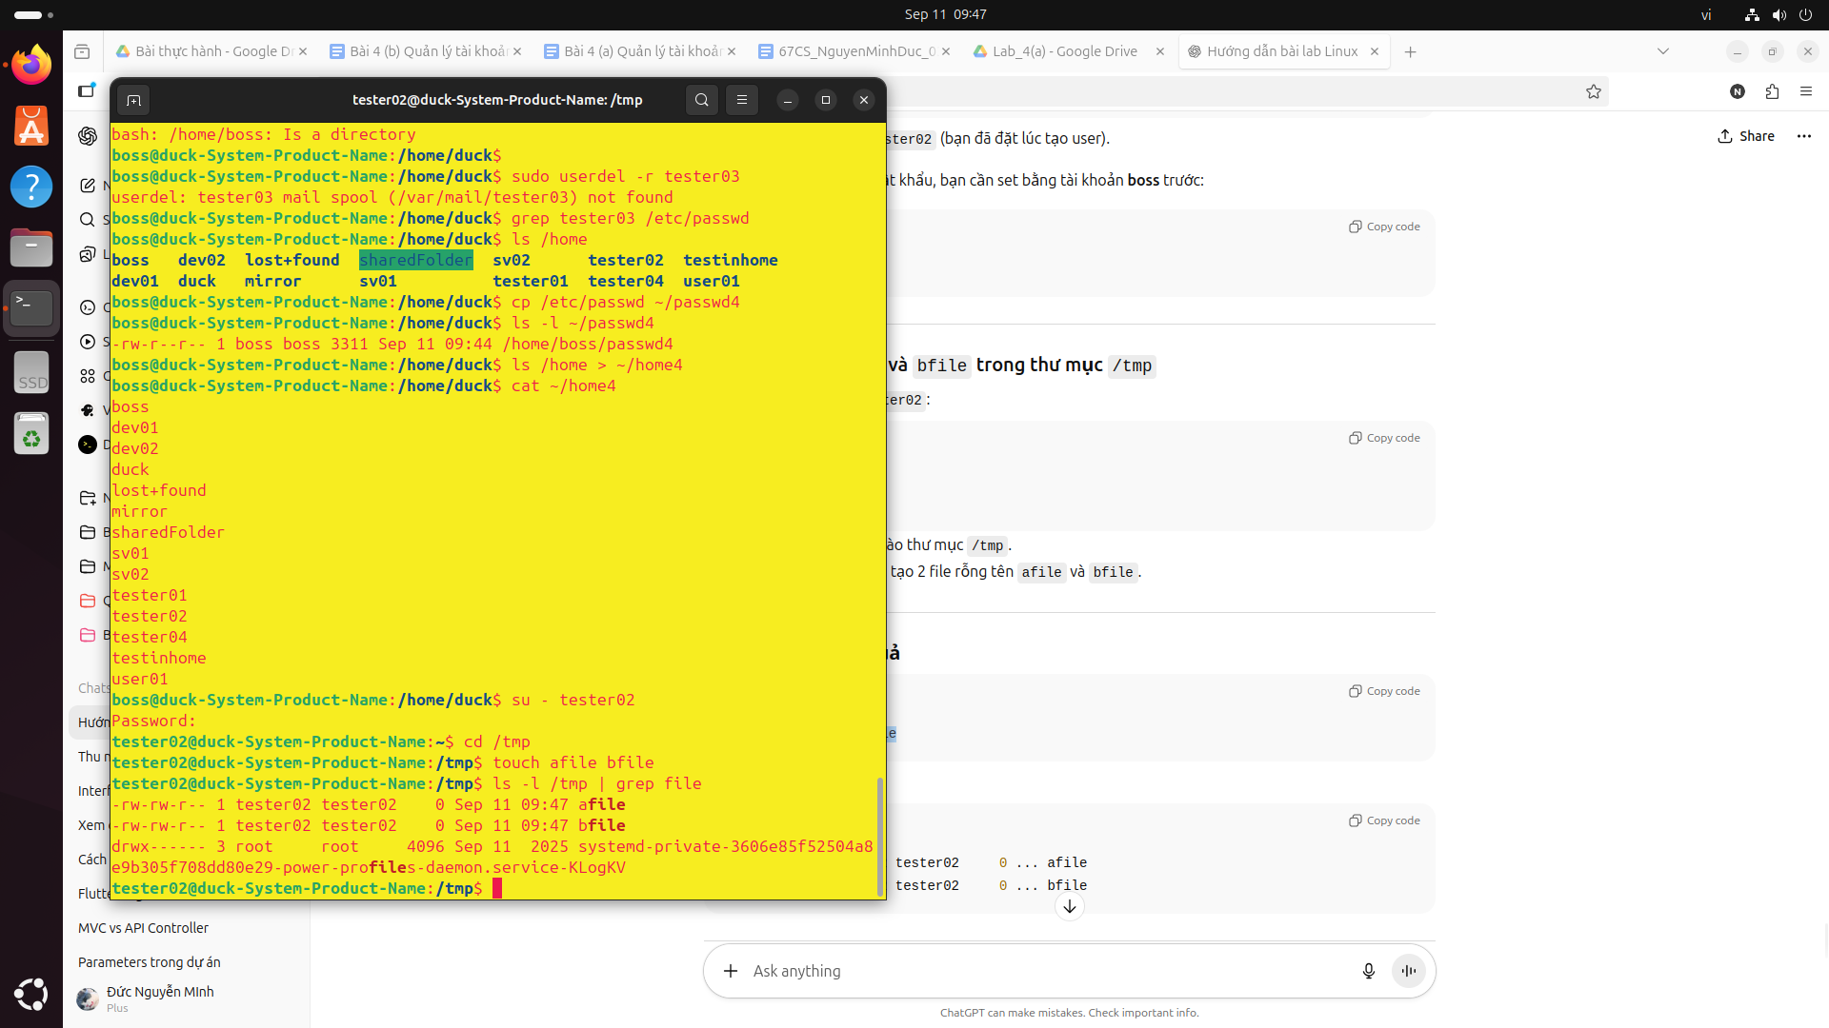
11.

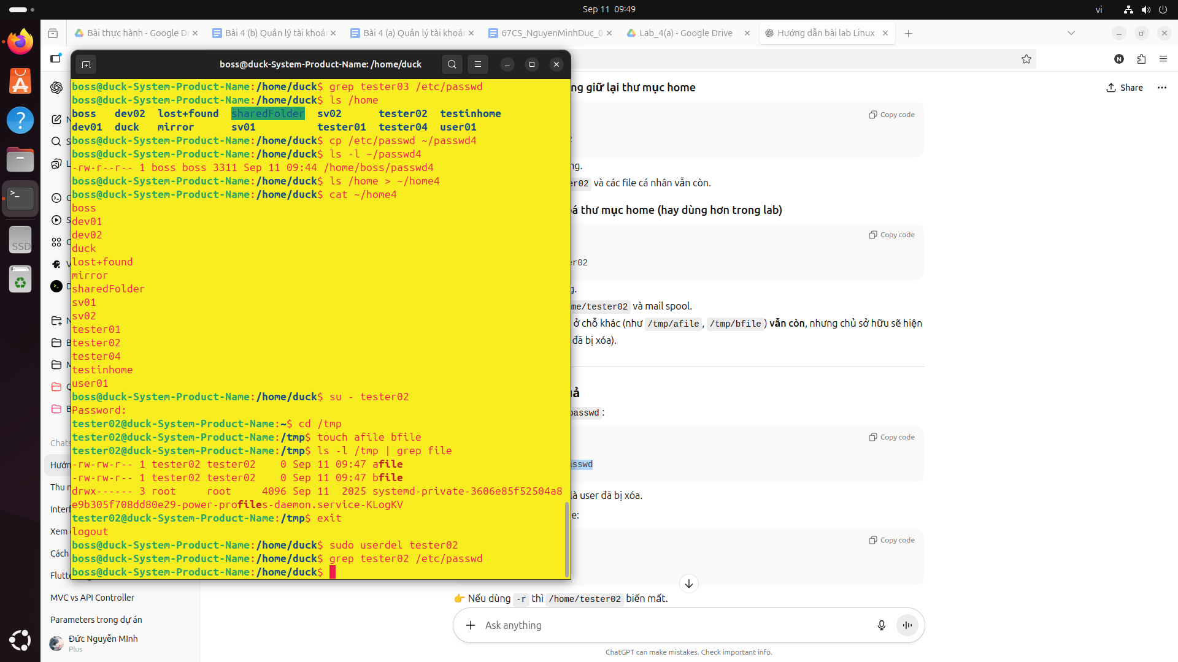
12.

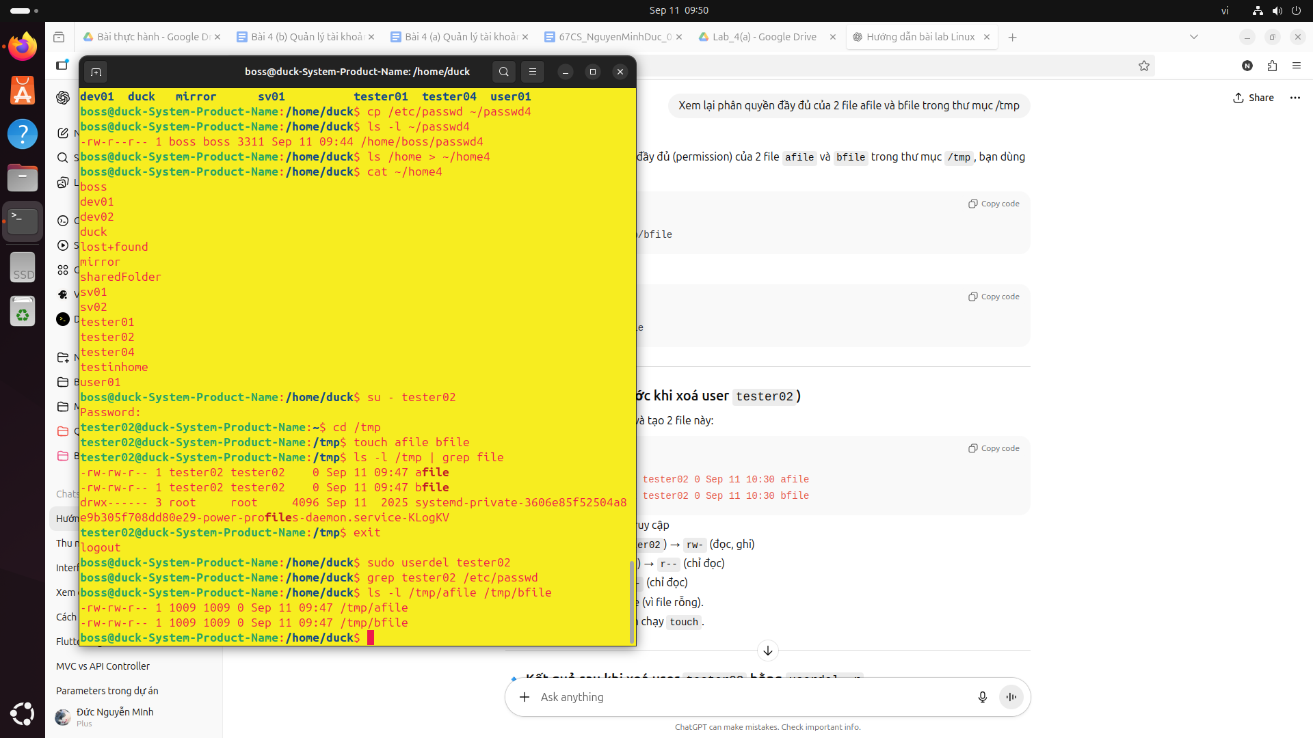
13.

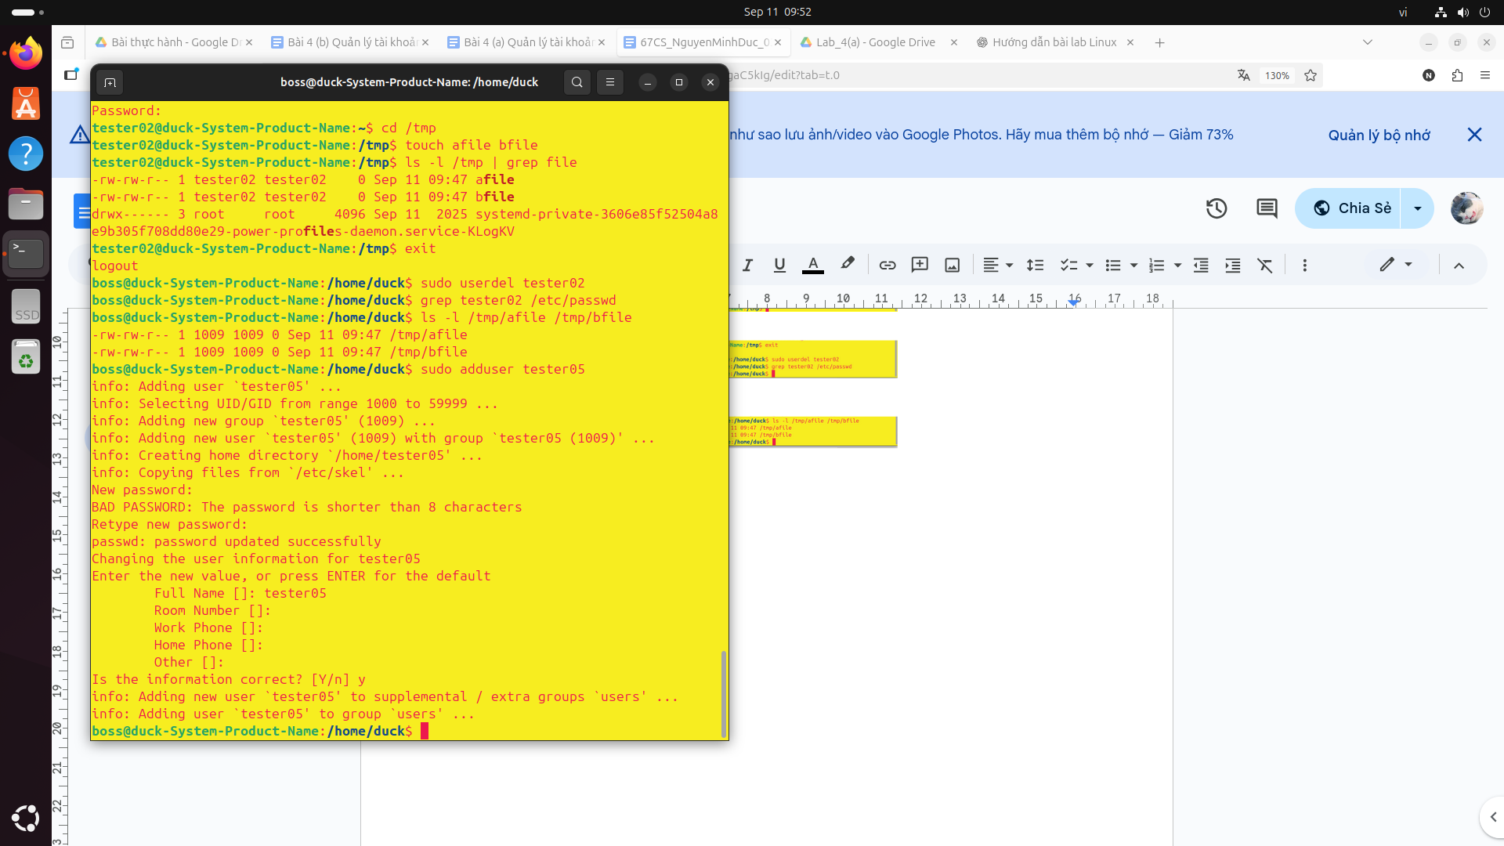
14.

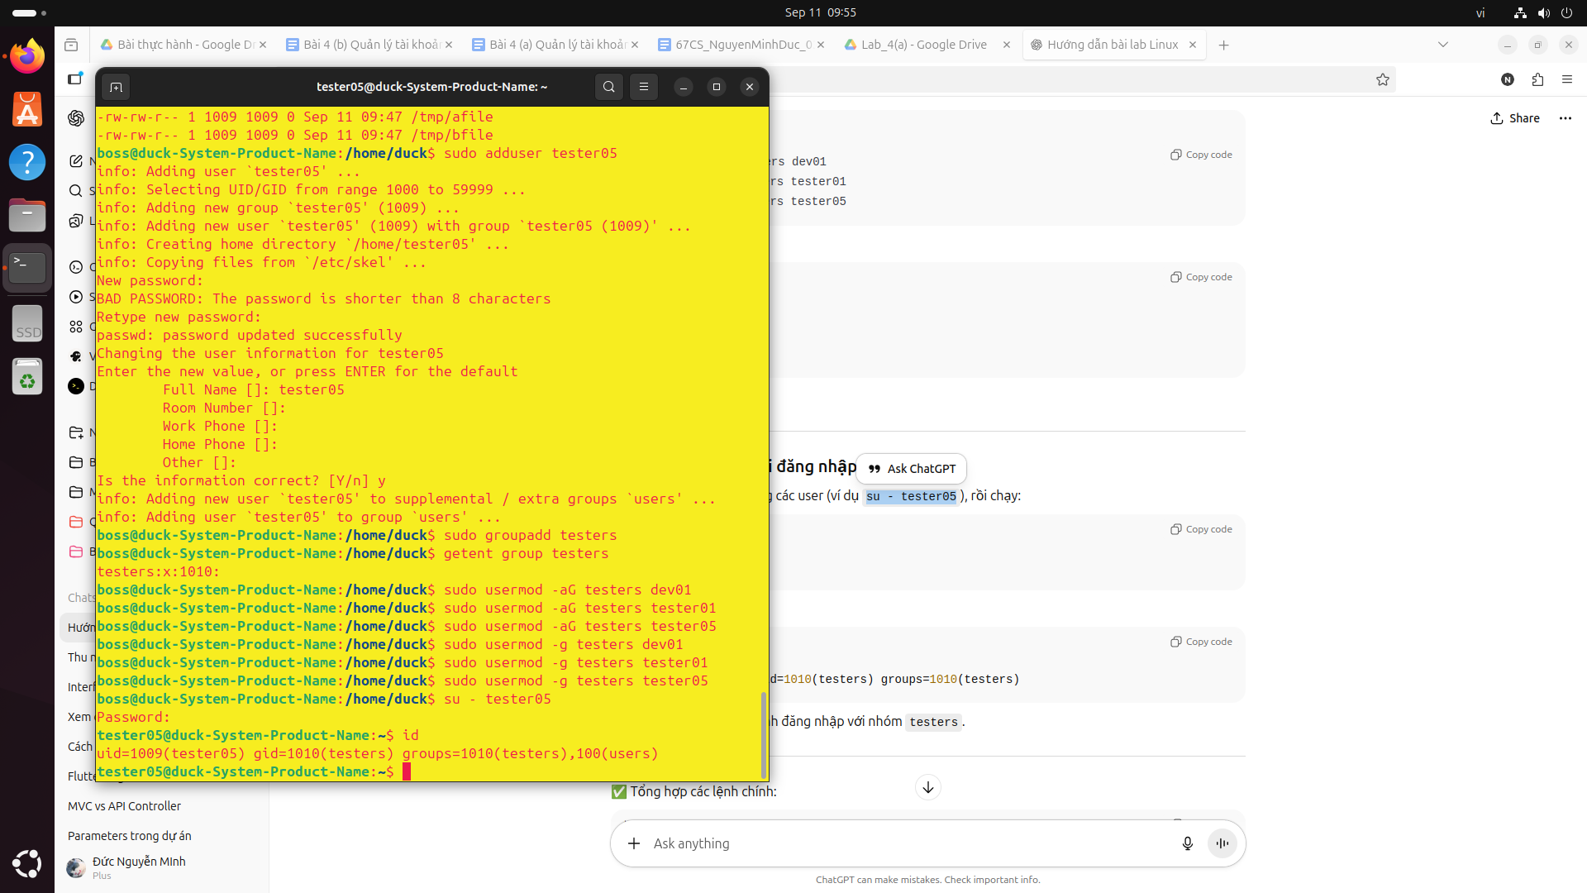
15.

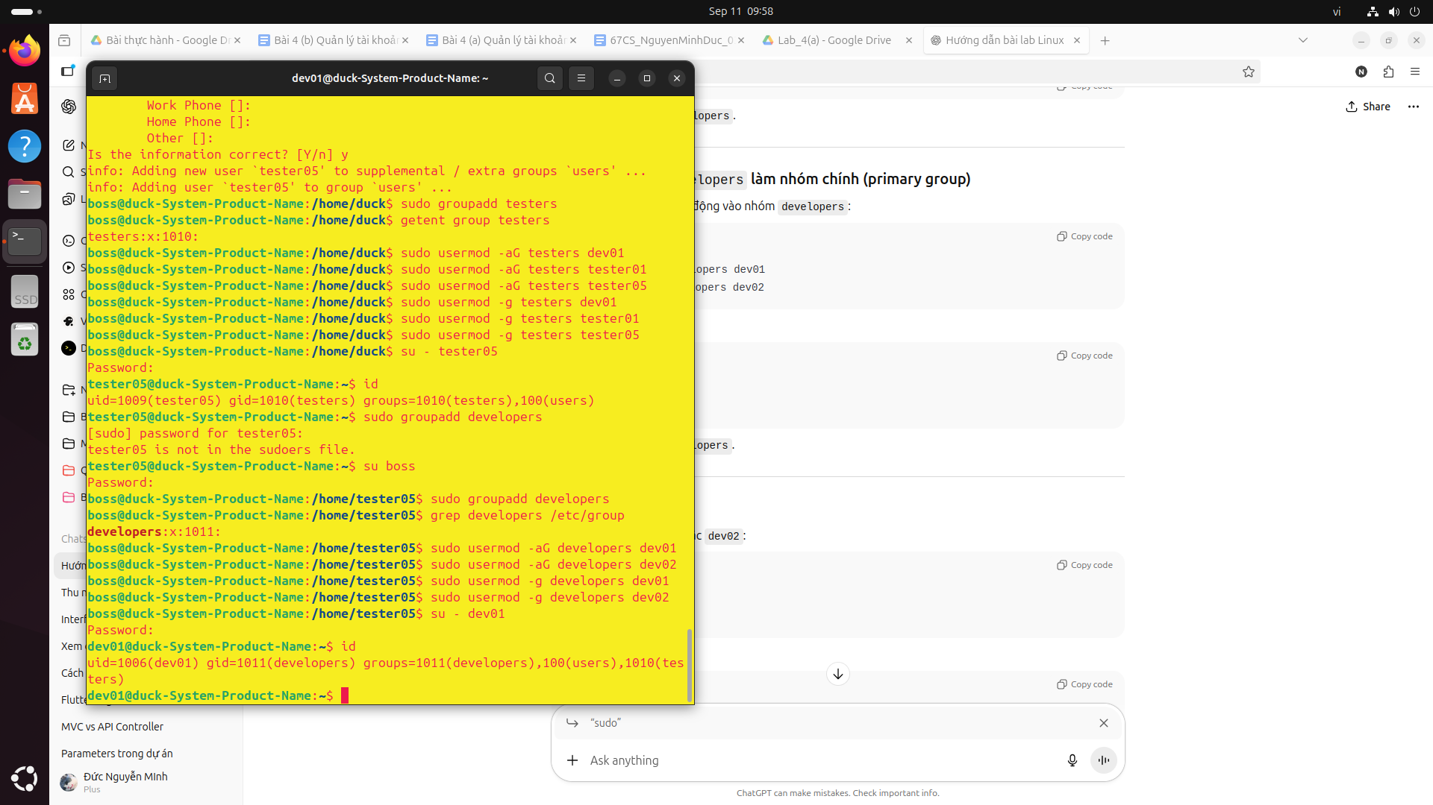
16.

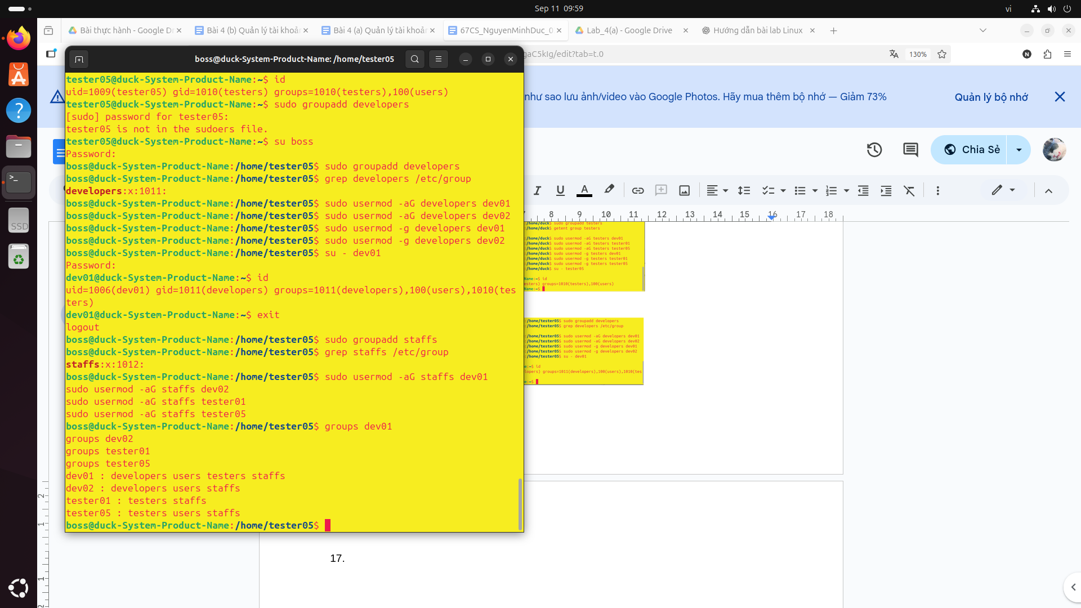
17.18.

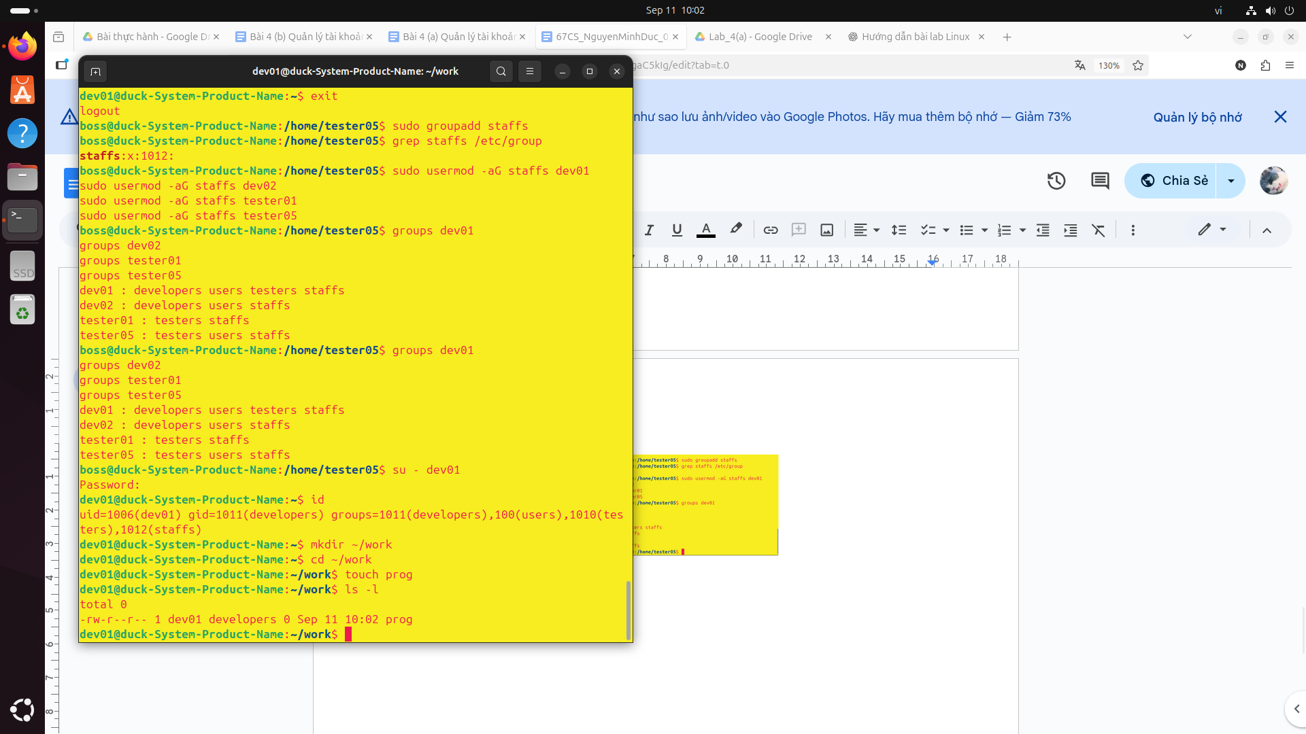
19.

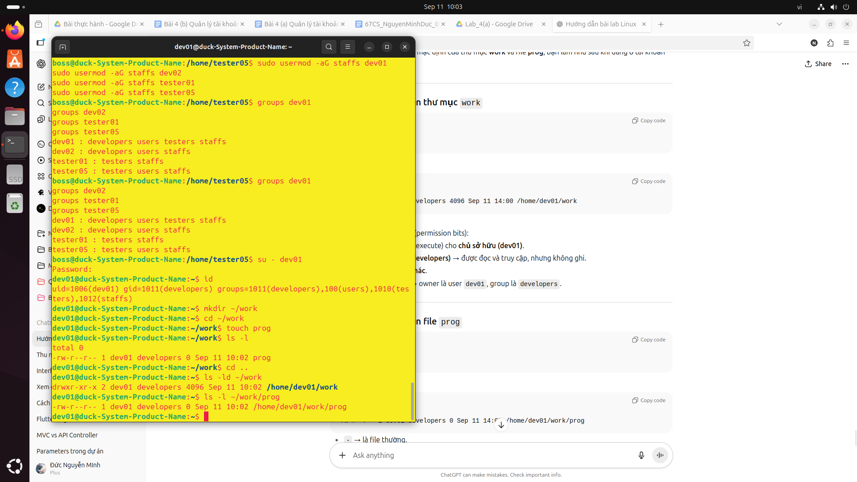
20.

21.
1. dev01 (owner)
rw- → đọc (cat), ghi (nano, echo >>), chỉnh sửa file.
Không có x nên không thể chạy file như một chương trình.
dev01 = đọc + ghi, không chạy.
2. dev02 (trong nhóm developers)
Nhóm developers có r-- → chỉ đọc file.
Không ghi, không chạy.
dev02 = chỉ đọc.
3. tester01, tester05 (không thuộc developers → rơi vào others)
Others có r-- → chỉ đọc file.
Không ghi, không chạy.
tester01 và tester05 = chỉ đọc.
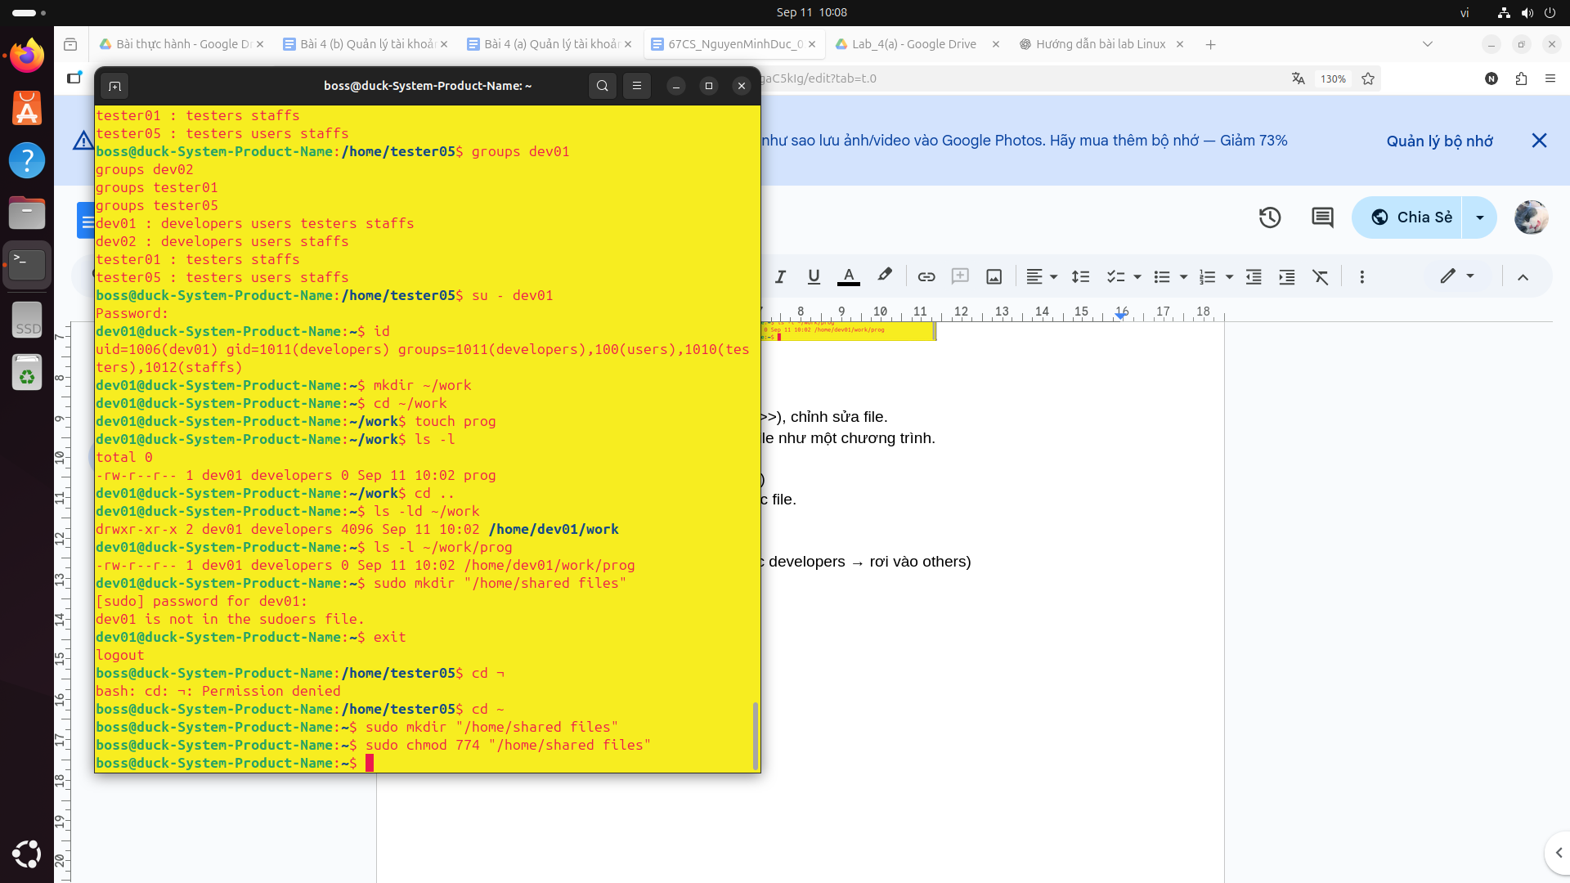
23.

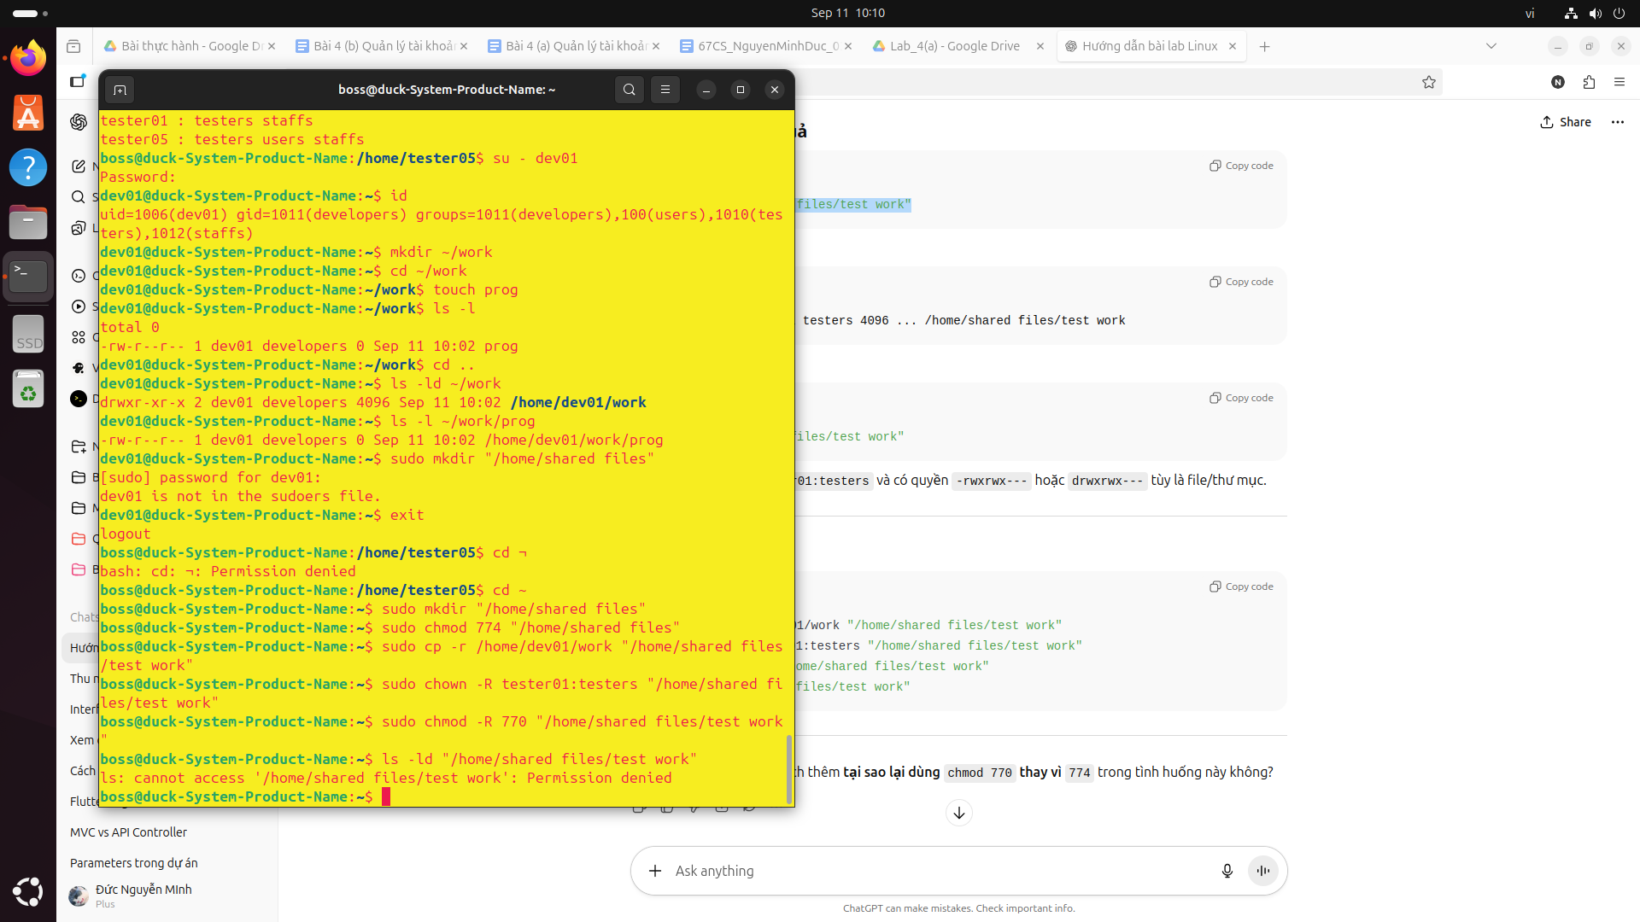
24.

25.
dev01 KHÔNG truy cập được vào thư mục test work cũng như nội dung file bên trong.
Lý do: phân quyền 770 chỉ cho phép chủ sở hữu (tester01) và nhóm testers được quyền đọc/ghi/thực thi. Mọi user khác (trong đó có dev01) bị chặn hoàn toàn (---).

